UNIVERSIDAD MAYOR REAL Y PONTIFICIA DE SAN

FRANCISCO XAVIER DE CHUQUISACA

FACULTAD DE TECNOLOGÍA

SIS (325)



TÍTULO DEL PRÁCTICO:

Aplicación de COCOMO II Pos Arquitectura

ESTUDIANTES:

* Tumiri Huanca Alex
* Flores Torres Luis David
* Colque García Ariel Rodrigo

CARRERA: Ing. Ciencias De la Computación

DOCENTE: Ing. Angel Hilmar Baspineiro Valverde

**Sucre-Bolivia**

1. Asignar el tamaño del proyecto en PFNA

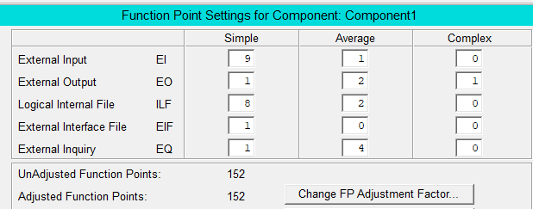

|  |  |  |  |  |
| --- | --- | --- | --- | --- |
| **Tipo de flujo AL** | **BAJA** | **MEDIA** | **ALTA** | **Total, PF** |
| F entrada | **3**x9 | **4**x1 | **6**x0 | **31** |
| F salida | **4**x1 | **5**x2 | **7**x1 | **21** |
| Consulta (Q) | **3**x1 | **4**x4 | **6**x0 | **19** |
| A Internos | **7**x8 | **10**x2 | **15**x0 | **76** |
| A Externos | **5**x1 | **7**x0 | **15**x0 | **5** |

Total, PFNA = **152**

## Convertir PFNA en Líneas Código Equivalentes usando la equivalencia de 20 SLOC/PFNA  (Lenguaje de 4ta Generacion) o bien 29 SLOC /PFNA (Java)

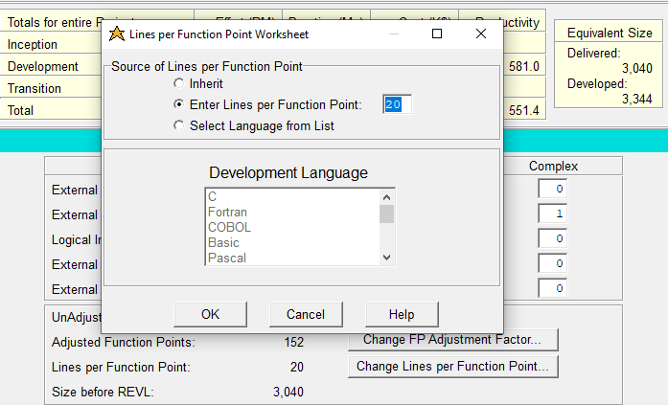

## 3.- Asignar el porcentaje de REVL (Volatilidad de los Requerimientos) a 10% o 5% segun el caso del proyecto.

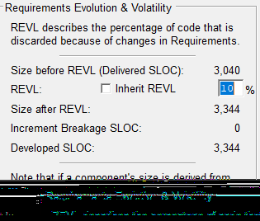

# 4.- Definir los valores para cada Factor de Escala considerando las caracteristicas del equipo y proyecto a realizar, considerar a PMAT como nivel Repetible. (Pestaña Model de COSTAR)

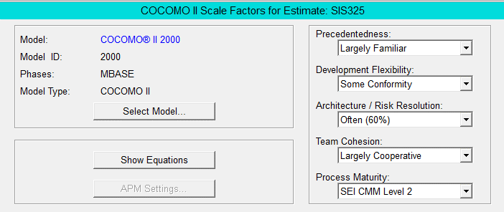

5.- Definir los valores de los Manejadores de Coste (Cost Drivers) o Multiplicadores del Esfuerzo que son 17. Para el caso con las siguientes consideraciones :

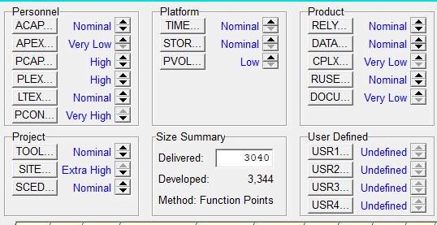

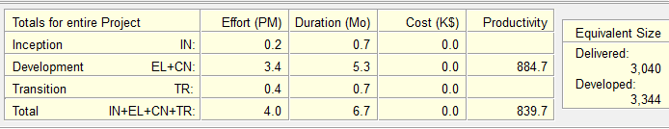

Esfuerzo (Effort).- 4,0 Persona Mes(PM)

Duracion: 6,7 Meses

Productividad: 839,7 Desarrollado Líneas de Codigo(SLOC) por persona mes

5. Finalmente calcular los resultados finales, mostrando los informes detallados de la estimacion

